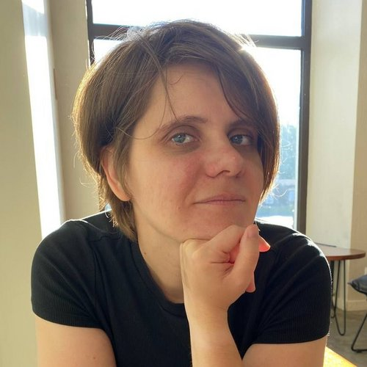 |  | Нефедова Екатерина  Женщина, 31 год, родилась 16 октября 1990  +7 (927) 7529915 — предпочитаемый способ связи  ekatnef183@yandex.ru  Проживает: Самара, м. Московская  Гражданство: Россия, есть разрешение на работу: Россия  Не готова к переезду, готова к редким командировкам
Желаемая должность и зарплата
Тестировщик ПО/QA engineer
Специализации:
— Тестировщик

Занятость: полная занятость
График работы: полный день
Желательное время в пути до работы: не более часа
Опыт работы —9 лет
Сентябрь 2021 — настоящее время  1 год |  | T1 Consulting  Самара, www.t1-consulting.ru/  Младший специалист по тестированию  Работа на проекте ВТБ-Фронт (Oracle Siebel CRM).  ПО предназначенное для обеспечения функционирования Фронт-офиса банка ВТБ 24.  Тестирование ипотечного функционала.  Участие в трех общебанковских релизах (5 сторей).  Проведение тестирования заполнения (маппинга) печатных форм и заполнения (маппинга) исходящих из системы сообщений.  Обязанности:  *Анализ требований  *Написание и согласование артефактов "Тестовые планы и сценарии", "Протокол тестирования", " Программа и методика испытаний", "Протокол приемо-сдаточных испытаний"  *Проведение компонентного тестирования  *Проведение интеграционного тестирования  *Проведение приемо-сдаточных испытаний  *Участие в проведении показа функционала для заказчика и специалистов ИБ.  *Поддержка на внедрении релиза.  Работа с XML, SOAPUI, SQL Developer, Confluence, Jira, TestIt  Участие в тестировании миграции счетов в ЦФТ.  Тестирование маппинга и преобразований Точек интеграции.  Работа с XML, SOAPUI, SQL Developer.  Обязанности:  Выработка стратегии по проведению тестирования интеграционного взаимодействия систем со стороны не дорабатываемой системы.  Составление Тест-кейсов в части не дорабатываемой системы.  Работа на проекте СУБО - системы удалённого банковского обслуживания (микросервисы).  *Анализ требований  *Написание и согласование артефактов "Тестовые планы и сценарии", "Протокол тестирования", " Программа и методика испытаний", "Протокол приемо-сдаточных испытаний"  *Проведение компонентного тестирования  *Проведение интеграционного тестирования  *Проведение приемо-сдаточных испытаний  *Участие в проведении показа функционала для заказчика и специалистов ИБ.  Работа с REST, JSON, Postman, РostgreSQL, DBeaver, OpenShift, Confluence, Jira, TestIt
Июль 2018 — Сентябрь 2021  3 года 3 месяца |  | ГИПРОВОСТОКНЕФТЬ, АО  Самара, www.gipvn.ru/  Строительство, недвижимость, эксплуатация, проектирование  • Архитектура, проектирование  Заведующий группы  Должностные обязанности:  - Рассмотрение поступивших заданий;  - Разработка разделов тома проектной документации "Мероприятия по охране окружающей среды";  - Распределение работы в группе;  - Проверка работы инженеров группы;  - Работа в специализированном ПО;  - Участие в совещаниях.
Июль 2017 — Май 2018  11 месяцев |  | Средне-Волжский филиал ФГБУ "Главрыбвод"  Самара, glavrybvod.ru/  Ведущий инженер по охране окружающей среды (эколог)  Должностные обязанности:  - Проведение экспертизы поступившей документации на размещение хозяйственных и иных объектов, оказывающих влияние на состояние водных биологических ресурсов и среду их обитания;  - Разработка Расчетов ущерба водным биологическим ресурсам и среде их обитания.
Апрель 2017 — Май 2017  2 месяца |  | Авиакор - авиационный завод, ОАО  Самара, www.aviacor.ru  Тяжелое машиностроение  • Производство и ремонт военной техники, оборудования и вооружения  • Продукция судостроения (продвижение, оптовая торговля)  • Продукция авиационной, аэрокосмической, вертолетной промышленности (продвижение, оптовая торговля)  • Продукция авиационной, аэрокосмической, вертолетной промышленности (монтаж, сервис, ремонт)  • Авиационная, вертолетная, аэрокосмическая промышленность  Ведущий инженер-лаборант службы охраны труда  Должностные обязанности:  - Проведение замеров состояния рабочей среды  - Ведение журналов замеров.
Июль 2013 — Апрель 2017  3 года 10 месяцев |  | Средневолжское территориальное управление Федерального агентства по рыболовству  Самара, www.samara-fish.ru/  Государственные организации  • Государственные организации  Ведущий специалист-эксперт  Должностные обязанности:  - Осуществление делопроизводства отдела  - Консультирование по вопросам, связанным с процессом согласование проектной документации  - Проведение экспертизы поступившей документации на размещение хозяйственных и иных объектов, оказывающих влияние на состояние водных биологических ресурсов и среду их обитания.
Образование
Высшее
2021 |  | Академия "ШАГ"  Онлайн-курс, Тестирование ПО (QA)
2013 |  | Самарский государственный архитектурно-строительный университет, Самара  Инженерных систем и природоохранного строительства, Инженерная защита окружающей среды
Ключевые навыки
Знание языков |  | Русский — Родной  Английский — A1 — Начальный
Навыки |  | Эколог-Шум Trello AutoCAD Adobe Photoshop TestLink Redmine Jira Bitrix24 Git Mantis Test case Bug tracker Oracle VM VirtualBox Ubuntu PyCharm MS SQL Server HTML5 CSS Postman Asana Nox Atlassian Confluence Slack TestIt
Опыт вождения
Права категории B
Дополнительная информация
Обо мне
История общения с кандидатом
Откликнулся |  | Middle QA  25 июля 2022  QA junior specialist  24 июня 2021

